**附件：**

**客座主编简介**

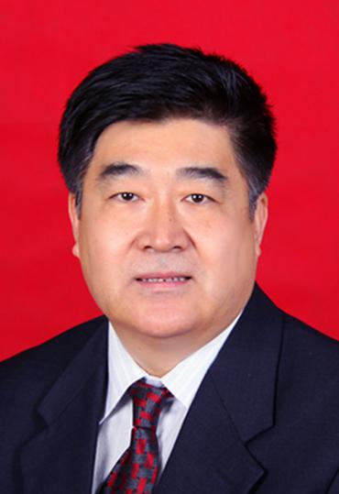

王强 二级研究员/博士生导师

中国农业科学院农产品加工研究所副所长

九三学社中央农林委委员

全国优秀科技工作者，全国首批农业科研杰出人才，全国科技助力精准扶贫先进个人，入选国家“百千万人才工程”并获“有突出贡献中青年专家”荣誉称号，享受国务院特殊津贴，农业部“粮油加工技术与工程”创新团队首席，中国农业科学院领军人才、山东省泰山领军人才，中国粮油学会花生食品分会会长，中国食品学会功能食品分会副理事长，“国家花生产业技术体系”加工研究室主任，NPJ Science of Food编委、Journal of Integrative Agriculture食品栏目主编。

长期从事粮油加工与营养健康领域科学研究。主持“十三五”国家重点研发计划专项（基础研究类）、国家自然科学基金、863、公益性农业行业科研专项等国家项目30多项，以第一完成人获得2014年国家技术发明二等奖、2013和2019中华农业科技奖一等奖、2015年中华农业科技奖“优秀创新团队类”、2012年ICC最高学术奖、2014年中国专利优秀奖、2017年中国商业联合会科学技术奖特等奖、2019年中国农业农村十大新装备，授权发明专利90余项（其中国际专利9项），软著12项，制修订国家和行业标准9项，出版著作12部（英文专著3部），学术论文330余篇SCI 120篇、JCR一区57篇，培养硕博研究生、博士后及外国留学生100多人。

**客座主编简介**

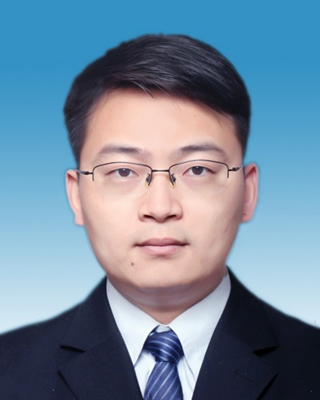

石爱民

博士 副研究员/硕士生导师

中国农业科学院农产品加工研究所

植物蛋白结构与功能调控创新团队秘书

2013年毕业于中国农业大学，2011-2012年于美国明尼苏达大学双城分校公派联合培养，现就职于中国农业科学院农产品加工研究所，全国粮食行业青年拔尖人才、入选中国科协青年人才托举工程（2018-2020）。

主要从事植物蛋白结构与功能研究，主持或参加国家自然科学基金、十三五国家重点研发计划项目子课题、农业部“948”项目课题、中国博士后基金面上项目等项目课题10余项；参与农业部公益性行业科研专项、国家自然基金、省级自然基金等项目15项。发表学术论文60余篇，其中第一作者在Angewandte Chemie International Edition、Redox Biology、Journal of Controlled Release等顶尖期刊发表代表性论文25篇，IF>10论文1篇、IF>7论文13篇，他引总次数超过1200次；授权国际发明专利7项、国家发明专利35项；研制农业行业标准4项；副主编著作1部，参编1部，参编英文著作2部；获神农中华农业科技奖一等奖2项（第3和第8）、农产品加工十大科技创新推广成果一等奖（第7）、中国商业联合会科学技术奖特等奖1项（第2）、中国粮油学会青年科技奖1项（第1）、中国粮油学会科学技术二等奖1项；受邀在第一届ICC亚太区粮食科技大会等国内外权威学术会议作报告10余次，获“最佳墙报奖”1次。